附件2：栽植地照片

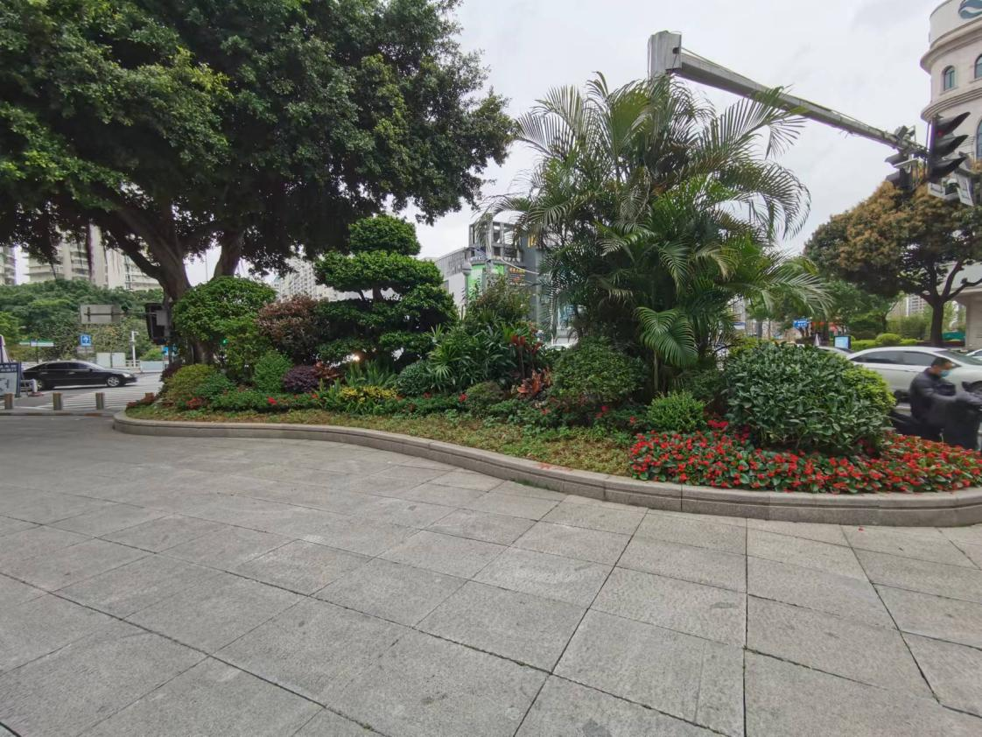
台江区政府门口花坛

